**建激情团队 造精品汽车**

**潍柴汽车2017届校园招聘**

**一、公司简介**

潍柴（重庆）汽车有限公司（以下简称“潍柴（重庆）汽车”）是中国西部地区重要的汽车企业之一，是潍柴集团全资子公司。作为潍柴战略性新兴企业，公司拥有潍柴旗下唯一的乘用车品牌——“英致”，肩负着拓展乘用车市场的发展重任。

潍柴（重庆）汽车前身是始建于1956年的重庆渝州汽车制造厂，后来发展成为重庆市嘉陵川江汽车制造有限公司。潍柴集团于2009年控股嘉川公司，并于2012年1月收购嘉川公司剩余股权，使嘉川公司正式成为潍柴集团的全资子公司，遂更名为潍柴（重庆）汽车有限公司。

公司生产基地位于重庆市江津区双福新区，占地1285亩，2015年3月一期工程全面建成投产，年产能达10万辆。该工厂四大工艺齐全，采用全程自动化输送、全程信息化支撑，配备了大量进口设备，工艺水平达到国内领先。二期建成后，年产能将达到30万辆。

公司以产品研发为龙头，拥有一支在汽车行业内具有丰富经验的研发和管理团队。在他们的带领下，公司研发的紧凑型SUV英致G3、七座高端全能家用车英致737、七座宽大型商务车英致727已成功上市，时尚的造型、澎湃的动力、优越的性能获得了广泛的好评。

**二、需求专业（招聘人数20-40人）**

|  |  |
| --- | --- |
| 专业大类 | 专业细分 |
| 汽车类 | 车辆工程/汽车运用工程 |
| 材料类 | 材料加工工程/材料成型及控制/  高分子材料 |
| 化学工程与技术 |
| 机械电气类 | 机械设计/机械电子/热能动力/发动机 |
| 电气及自动化 |
| 信息化 | 软件工程/数据库管理/计算机网络与信息安全/  企业及信息化管理 |
| 营销、管理类 | 人力资源/工商管理/行政管理/市场营销/国贸 |

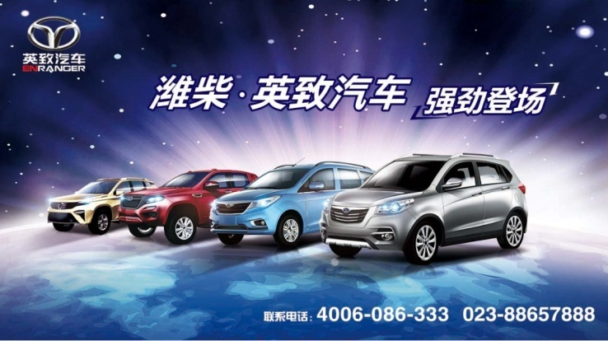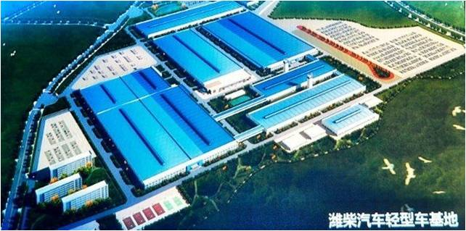

**三、简历投递**

1、现场投递：宣讲会结束后将您的纸质应聘资料提交给招聘人员

2、网络投递：将您的应聘资料电子版发送至 HR@weichaimotor.com

标题格式：姓名+学校+专业+应聘岗位

完整应聘资料：

* 个人简历
* 成绩单复印件/扫描件
* 英语等级考试证书复印件/扫描件
* 计算机等级证书复印件/扫描件
* 各类获奖证书复印件/扫描件等

**四、面 试**

简历经过初筛后，我们将在3个工作日之内通知面试，面试地点为重庆（具体时间、地点以通知为准）。

**五、工作地点：**重庆市江津区双福街道潍柴路2号

重庆市南岸区南滨路长江国际

**六、联系方式：**李先生 023-88605023

王先生 023-88605020

附：

|  |  |  |
| --- | --- | --- |
| **潍柴（重庆）汽车2017年校园招聘行程安排** | | |
| **城市** | **学校** | **宣讲会时间、地点** |
| 成都 | 西华大学 | 3月14日 晚19：00—21：00  西华大学校本部4A-307 |